
Курсов проект
Тема на проекта: DreamJourney – Уеб система за управление и резервация на туристически услуги


Дисциплина: Системи за е-бизнес
Специалност: Информационни системи
Курс: IV
Преподавател: доц. Й. Патиас
Изготвил: Шейда Неби
Факултетен номер: 8MI0700141
София - 2026

Съдържание:
1. ОПИСАНИЕ НА УЧЕБНИЯ ПРОЕКТ 2
2. АРХИТЕКТУРА И ДИЗАЙН НА СИСТЕМАТА 2
3. ОПИСАНИЕ НА Е-БИЗНЕСА 2
4. ФУНКЦИОНАЛНОСТ, ОБЕКТИ И ПОТРЕБИТЕЛСКИ СЛУЧАИ 3
5. ОПИСАНИЕ НА БАЗАТА ОТ ДАННИ 3
6. КАТАЛОЗИ, ОТДЕЛИ И КАТЕГОРИИ 4
7. ПОРТФОЛИО / КОШНИЦА 4
8. ПОТРЕБИТЕЛСКИ СМЕТКИ И ОБРАБОТКА 6
9. ИНОВАТИВНОСТ 6
10. UML И МОДЕЛИ 6
10.1 Функционален модел на системата 6
10.2 Обектен модел (Object-Oriented Model) 7
10.3 UML Диаграма на класовете (Class Diagram) 8
10.4 UML Диаграма на състоянията (State Diagram) 9
10.5 UML Диаграма на дейностите (Activity Diagram) 10
10.6 Rational Unified Process (RUP) 10
10.7 FURPS+ Модел 10
11. ЗАКЛЮЧЕНИЕ 11

ОПИСАНИЕ НА УЧЕБНИЯ ПРОЕКТ
Проектът DreamJourney представлява уеб базирана система за електронен бизнес, предназначена за управление, публикуване и резервиране на туристически пътувания.
Системата позволява на туристически агенции да създават оферти, а на потребители (пътешественици) – да търсят, разглеждат и заявяват участие в екскурзии и почивки.
Основната цел на проекта е да демонстрира:
- прилагане на съвременни уеб технологии
- изграждане на многослойна архитектура
- управление на потребители, каталози и поръчки
- реализиране на процеси за електронен бизнес

АРХИТЕКТУРА И ДИЗАЙН НА СИСТЕМАТА
Системата е изградена по слойна архитектура (Layered Architecture), базирана на ASP.NET Core MVC.
Основни слоеве:
Presentation Layer (UI)
- Razor Views
- Bootstrap 5
- Custom CSS (цветова схема: cadetblue & tan)
- Google Maps интеграция
Application / Service Layer
- Business логика
- Управление на трипове
- Управление на заявки (Apply / Accept / Reject / Finalize)
- Роли: Traveller / TripCreator
Data Access Layer
- Entity Framework Core
- LINQ заявки
- Code First подход
- AutoMapper
Database Layer
- Microsoft SQL Server
- Релационна база от данни

3. ОПИСАНИЕ НА Е-БИЗНЕСА
DreamJourney реализира B2C (Business to Consumer) модел:
- Туристически агенции публикуват оферти
- Потребителите избират и резервират пътувания
- Системата управлява капацитет (брой места)
- Реализира се процес на одобрение и финализиране
Основни е-бизнес процеси:
- Онлайн каталог
- Онлайн резервации
- Управление на заявки
- Симулация на плащане


4. ФУНКЦИОНАЛНОСТ, ОБЕКТИ И ПОТРЕБИТЕЛСКИ СЛУЧАИ
Типове потребители:
- Guest (неавторизиран)
- Traveller
- TripCreator (Агенция)
Основни потребителски случаи (Use Cases):
Traveller:
- Регистрация и вход
- Търсене на пътувания
- Преглед на детайли
- Заявяване с брой пътуващи
- Отказ / финализиране на заявка
TripCreator:
- Създаване на оферта
- Редактиране и изтриване
- Преглед на заявки
- Приемане / отхвърляне
- Контрол на местата

5. ОПИСАНИЕ НА БАЗАТА ОТ ДАННИ
Базата от данни е релационна и съдържа следните основни таблици:
Основни обекти:
- Users
- Trips
- TripApplications
- Departments
- Categories
- SubCategories
- Features
- FeatureCategories
- TripFeatures

6. КАТАЛОЗИ, ОТДЕЛИ И КАТЕГОРИИ
Отдели (Departments):
- Екскурзии
- Почивки
- Приключения
Категории:
- Градски турове
- Морски почивки
- Планински почивки
- Екстремни преживявания
Подкатегории:
- Уикенд
- Седмични
- Лято / Зима
- Исторически
Характеристики:
- Транспорт
- Хотел
- Хранене
- Екстри (multi-select)

7. ПОРТФОЛИО / КОШНИЦА
В системата DreamJourney класическата концепция за потребителска кошница е заменена с иновативен модел на портфолио от услуги, който отговаря по-добре на спецификата на туристическия бизнес и груповите резервации.
Вместо добавяне на продукти в стандартна кошница, всеки потребител изгражда портфолио от активни заявки за пътувания, като всяка заявка представлява отделна бизнес транзакция с ясно дефиниран жизнен цикъл.
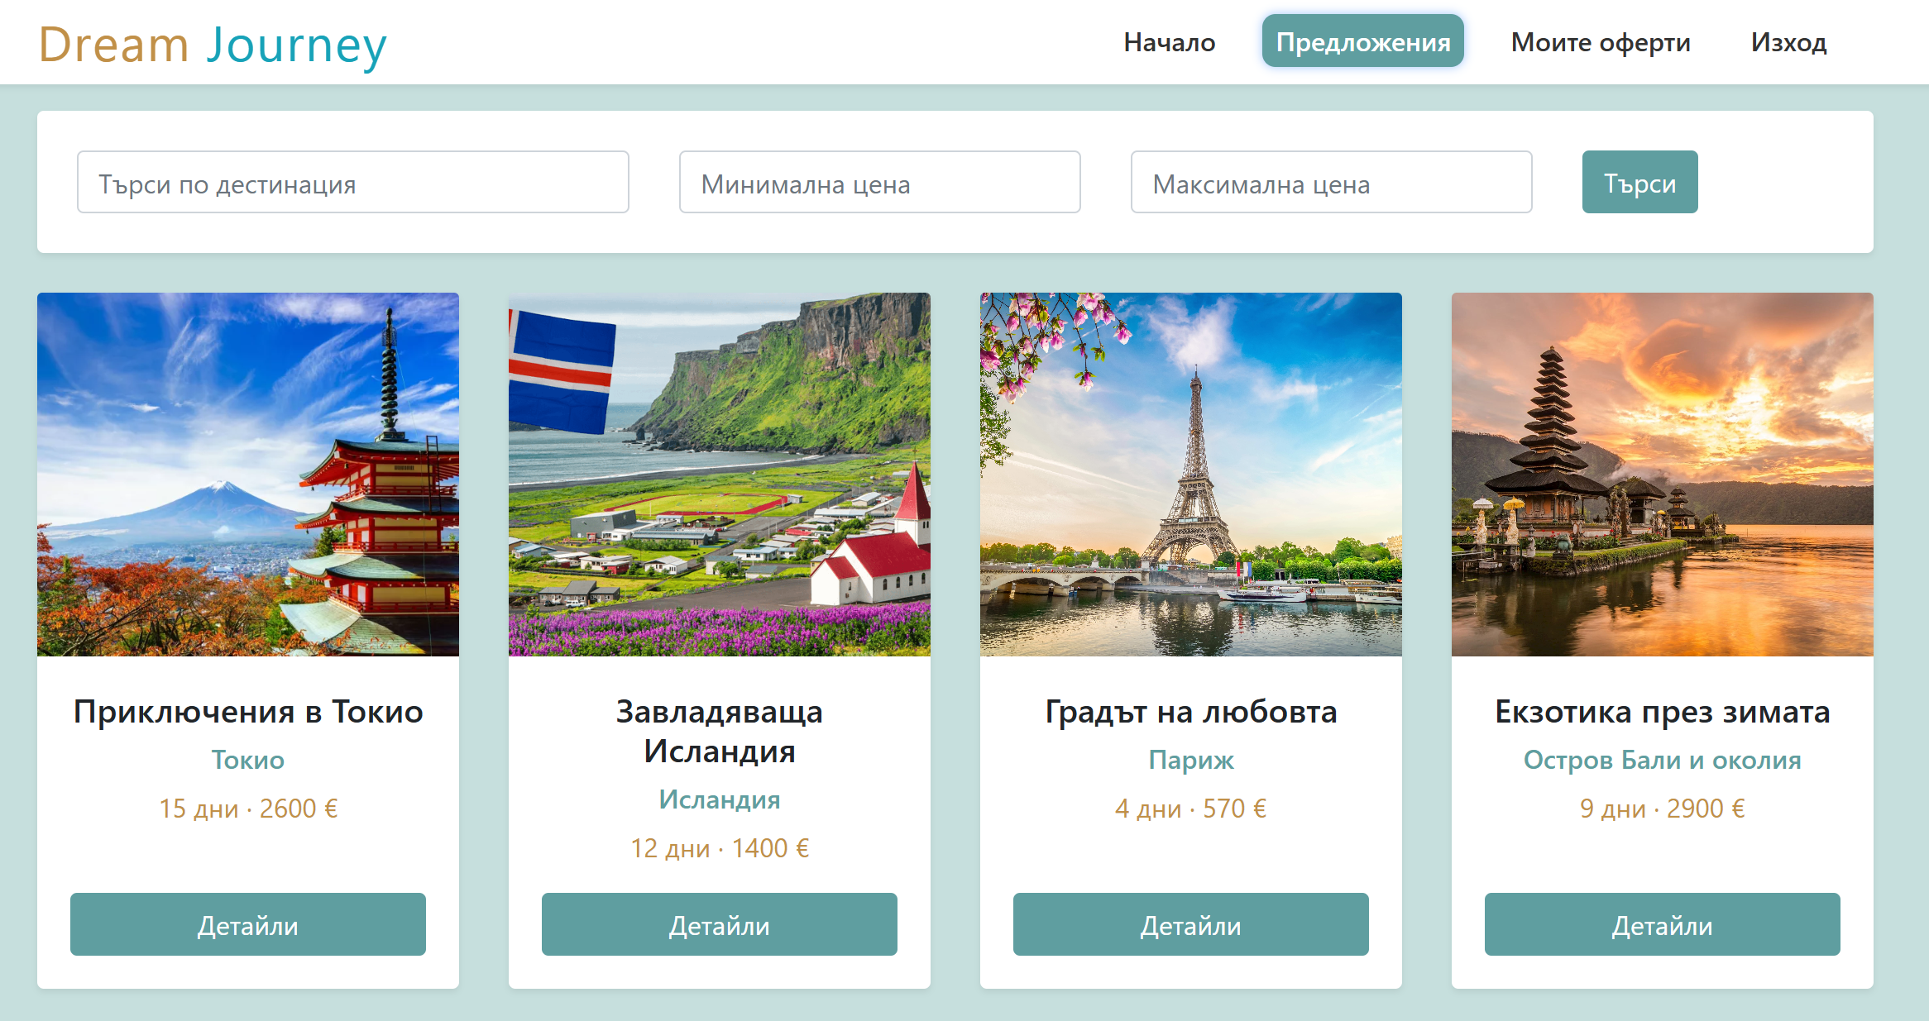
Портфолиото се реализира чрез следните ключови елементи:
TripApplications
Всеки запис от тип TripApplication представлява:
- една заявка за конкретно пътуване;
- връзка между потребител (Traveller) и пътуване (Trip);
- основна единица за управление на резервации.
Един потребител може да има множество заявки към различни пътувания, но само една активна заявка към едно и също пътуване.

PeopleCount
Полето PeopleCount разширява стандартната кошнична логика, като:
- позволява групови резервации;
- дефинира реалното потребление на ресурси (места);
- участва пряко в изчисляването на наличните места.
Това прави системата подходяща за:
- семейни пътувания;
- групови екскурзии;
- корпоративни заявки.

Status Pipeline
Всяка заявка преминава през ясно дефиниран конвейер от състояния, който управлява бизнес логиката и достъпа до функционалност.
Pending
- Начално състояние след подаване на заявката.
- Заявката очаква решение от TripCreator.
- Места не се заемат на този етап.
- Потребителят може да отмени заявката.

Accepted
- Заявката е одобрена от TripCreator.
- Системата извършва проверка за налични места.
- Местата се считат за временно заети.
- Потребителят получава достъп до симулирано плащане.

Completed
- Финално състояние на успешна резервация.
- Плащането е „оторизирано“ (симулация).
- Местата се считат за окончателно заети.
- Заявката става част от историята на потребителя.

Rejected
- Заявката е отказана от TripCreator.
- Не се заемат места.
- Потребителят има право да подаде нова заявка за същото пътуване при наличие на свободни места.

8. ПОТРЕБИТЕЛСКИ СМЕТКИ И ОБРАБОТКА
Потребителски модул:
- Регистрация с роли
- Валидация на данни
- Сесии
Обработка:
- Приемане на заявка от агенция
- Симулация на плащане
- Финализиране
- Актуализация на свободните места

9. ИНОВАТИВНОСТ
Иновативни елементи:
- Динамично управление на капацитет
- Многостъпков процес на резервация
- Feature Groups с различен тип селекция
- Интерактивна карта (Google Maps)

10. UML И МОДЕЛИ

10.1 Функционален модел на системата
Функционалният модел описва какви функции изпълнява системата, без да се навлиза в техническа реализация.
Основни функционални групи:
Управление на потребители
- Регистрация на потребители
- Вход и изход от системата
- Разграничаване на роли (Traveller / TripCreator)
- Управление на сесии
Каталог и търсене
- Преглед на всички пътувания
- Търсене по дестинация
- Филтриране по цена
- Групиране по отдели, категории и подкатегории
Управление на пътувания
- Създаване на оферта
- Редактиране на оферта
- (предстои) Изтриване на оферта
- Преглед на оферти, създадени от текущия TripCreator
Резервации (Trip Applications)
- Подаване на заявка с брой пътуващи
- Одобрение или отхвърляне от TripCreator
- Финализиране (симулация на плащане)
- Автоматично намаляване на свободните места

10.2 Обектен модел (Object-Oriented Model)
Обектният модел описва основните класове, техните свойства и връзките между тях.
Основни обекти в системата:
User
- Id
- Username
- Password
- Email
- Role
- Navigation към Trips
- Navigation към TripApplications
Trip
- Id
- Title
- Destinations
- Date
- Days
- Seats
- Price
- UserId (създател)
- CategoryId
- SubCategoryId
- DepartmentId
- Navigation към TripApplications
- Navigation към TripFeatures
TripApplication
- Id
- TripId
- UserId
- PeopleCount
- Status
- Navigation към Trip
- Navigation към User
Department / Category / SubCategory
- Йерархична структура:
  - Department → Category → SubCategory
Feature / FeatureCategory
- Поддържа еднократен и множествен избор
- Свързана чрез междинна таблица TripFeature

10.3 UML Диаграма на класовете (Class Diagram)
Диаграмата на класовете представя статичната структура на системата.
Основни връзки:
- User 1 : N Trip
- Trip 1 : N TripApplication
- Trip M : N Feature (чрез TripFeature)
- Department 1 : N Category
- Category 1 : N SubCategory
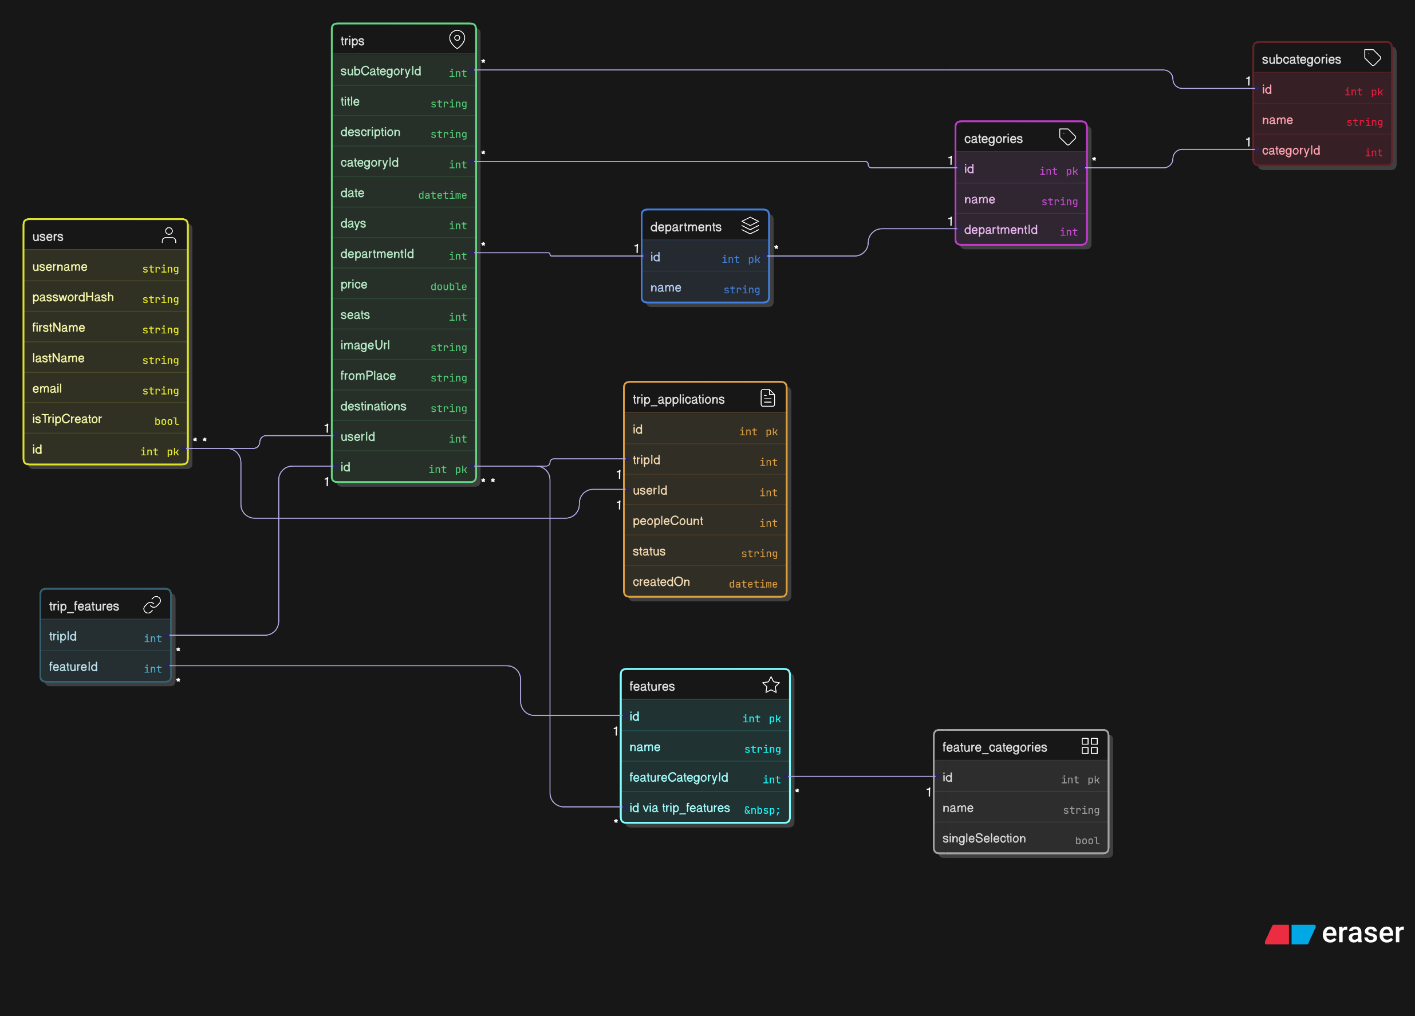
10.4 UML Диаграма на потребителските случаи (Use Case Diagram)
Use Case диаграмата описва как потребителите взаимодействат със системата.
Актьори:
- Guest
- Traveller
- TripCreator
Основни Use Cases:
Guest:
- Разглежда пътувания
- Преглежда детайли
- Регистрира се
- Влиза в системата
Traveller:
- Търси пътувания
- Подавa заявка
- Посочва брой пътуващи
- Финализира заявка
TripCreator:
- Създава пътуване
- Редактира пътуване
- Приема/отхвърля заявки
- Управлява капацитет

10.4 UML Диаграма на състоянията (State Diagram)
Диаграмата на състоянията описва жизнения цикъл на една заявка.
Състояния на TripApplication:
- Pending – подадена заявка
- Accepted – одобрена от TripCreator
- Rejected – отказана
- Completed – финализирана (симулация на плащане)
Преходи:
- Pending → Accepted
- Pending → Rejected
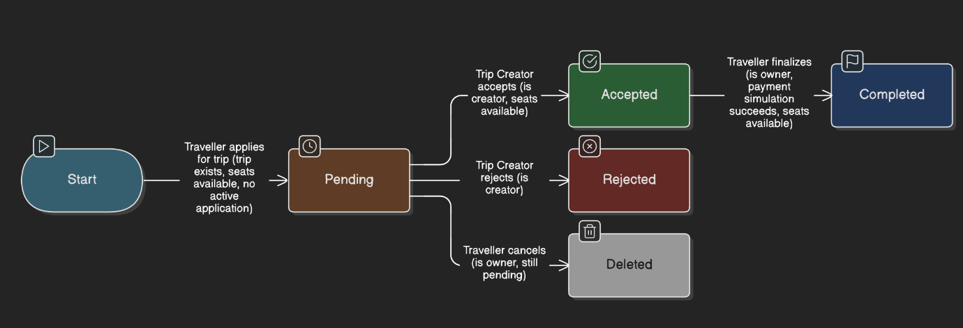
- Accepted → Completed

10.5 UML Диаграма на дейностите (Activity Diagram)
Диаграмата описва процеса на резервация стъпка по стъпка:
- Потребител избира пътуване
- Въвежда брой пътуващи
- Подаване на заявка
- Проверка за налични места
- Одобрение от TripCreator
- Симулация на плащане
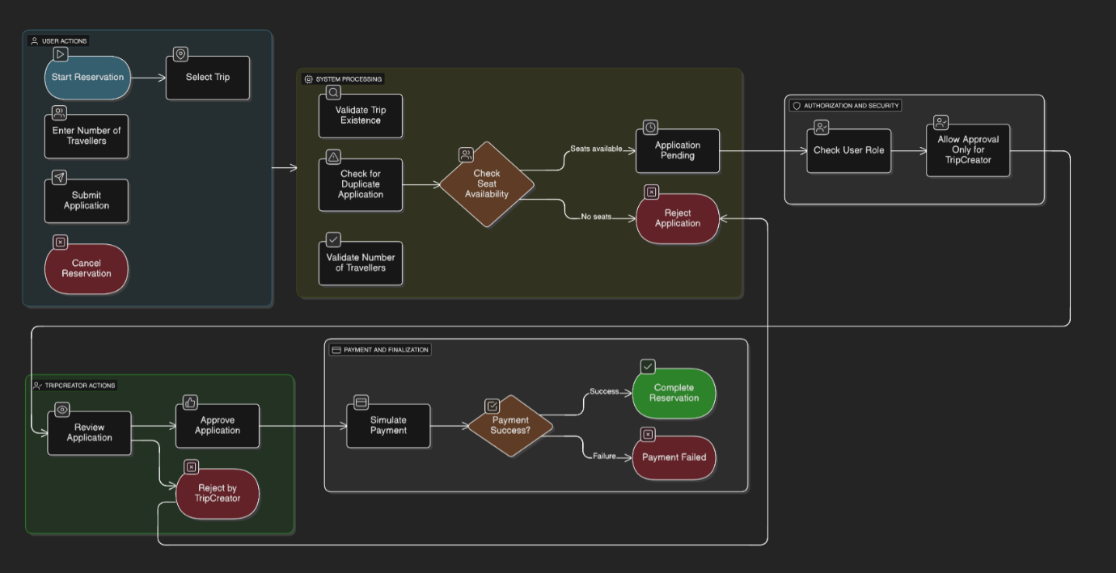
- Завършване на процеса

10.6 Rational Unified Process (RUP)
Проектът следва принципите на RUP:
- Inception – дефиниране на идея и изисквания
- Elaboration – проектиране на архитектура и БД
- Construction – реализация по етапи
- Transition – тестване и подобрения
Разработката е итеративна, като всеки етап надгражда предишния.

10.7 FURPS+ Модел
Functional:
- Управление на пътувания
- Резервации
- Потребители
Usability:
- Ясен интерфейс
- Цветова схема (cadetblue & tan)
- Responsive дизайн
Reliability:
- Проверка за свободни места
- Валидация на входни данни
Performance:
- Оптимизирани LINQ заявки
- Lazy loading чрез Include
Supportability:
- Разделение на слоеве
- Лесно разширяема архитектура

ЗАКЛЮЧЕНИЕ
Проектът DreamJourney представлява цялостно реализирана уеб базирана система за електронен бизнес, която успешно обхваща и изпълнява всички поставени изисквания за трите етапа на разработка. Системата е изградена като реалистична платформа за предлагане и управление на туристически услуги, която съчетава както бизнес логика, така и модерни технологии за уеб разработка.
В рамките на проекта са приложени и демонстрирани практически умения в областта на:
- уеб програмирането с ASP.NET Core MVC,
- проектирането на многослойна архитектура (Controller – Service – Data),
- работата с релационна база данни и Entity Framework Core,
- прилагането на бизнес правила и ограничения,
- реализацията на потребителски роли и права за достъп,
- създаването на интуитивен и визуално издържан потребителски интерфейс.
Системата поддържа йерархична каталогизация чрез отдели, категории и подкатегории, което позволява гъвкаво и мащабируемо управление на предлаганите услуги. Реализирана е функционалност за търсене, филтриране и групиране на оферти, което значително подобрява потребителското изживяване и демонстрира добри практики при работа с данни.
В по-напредналите етапи проектът надгражда с модул за резервации, включващ:
- избор на брой пътуващи,
- контрол на наличните места,
- обработване на заявки чрез статуси,
- одобрение и отхвърляне от страна на създателя на офертата,
- симулация на процес по плащане и финализиране на заявка.
Чрез тези функционалности е реализиран пълен бизнес процес, наподобяващ реална електронна търговия на услуги, което прави системата близка до реални приложения, използвани в практиката.
Проектът следва утвърдени методологии и модели като Rational Unified Process (RUP), UML диаграми, както и FURPS+ модел, което показва разбиране не само на програмната реализация, но и на аналитичните и проектантските аспекти на софтуерното инженерство.
В заключение, DreamJourney представлява стабилна, логически издържана и разширяема система, която успешно демонстрира придобитите знания и умения по време на обучението. Проектът може лесно да бъде доразвит с допълнителни функционалности, интеграции и подобрения, което го прави подходяща основа за бъдещо надграждане и реално приложение в сферата на електронния бизнес.

